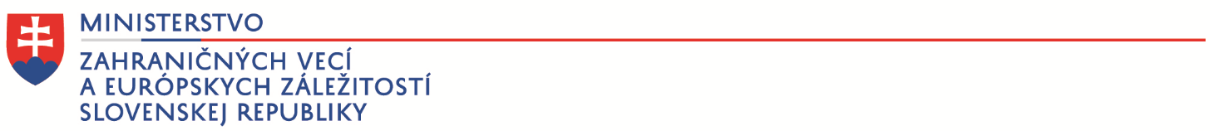

Diplomatický archív MZVEZ SR
Hlboká cesta 2
833 36 Bratislava 37

B Á D A T E Ľ S K Ý L I S T

Meno a priezvisko, titul:....................………………………………….....………………………….........................
Dátum a miesto narodenia:……………………………...… rodné číslo:...................................................................
Adresa pobytu:
trvalého:.......................................................................................................................................................................
telefón č., fax č., e-mail:* ...........................................................................................................................................
prechodného: ………………………..............……………..........……......................................................................
telefón č., fax č. e-mail:* ...………………................................................................................................................
Číslo občianskeho preukazu alebo iného preukazu totožnosti:
.....................................................................................................................................................................................
Označenie témy štúdia:
.....................................................................................................................................................................................
.....................................................................................................................................................................................
Účel prístupu:
.....................................................................................................................................................................................
.....................................................................................................................................................................................
Vzťah žiadateľa k požadovaným dokumentom:
- pôvodca áno - nie
- právny nástupca pôvodcu áno - nie
- vlastník áno - nie

Meno, priezvisko a adresa fyzickej osoby alebo názov, sídlo a identifikačné číslo právnickej osoby, pre potreby
ktorej sa žiada o prístup k archívnym dokumentom:
.....................................................................................................................................................................................
.....................................................................................................................................................................................

Podpísaný/á/ vyhlasuje, že sa oboznámil/a/ s § 12 ods. 5 zákona č. 395/2002 Z. z. o archívoch a registratúrach a o doplnení niektorých zákonov, že informácie z archívnych dokumentov použije len na účely uvedené v bádateľskom liste a uvedie názov archívu, názov archívneho fondu a názov a meno spracovateľa archívnej pomôcky, z ktorých získal informácie. Podpísaný/á/ ďalej vyhlasuje, že sa oboznámil/a/ s § 15 ods. 3 a 4 zákona č. 395/2002 Z. z. a berie na vedomie, že v prípade hrubého porušenia bádateľského poriadku (odcudzenie, zničenie alebo poškodenie archívneho dokumentu), archív mu môže obmedziť prístup k súborom archívnych dokumentov a bude povinný uhradiť náklady na odstránenie spôsobenej škody alebo cenu odcudzeného alebo zničeného dokumentu.

Podpísaný/á/ si je vedomý/á/, že Ministerstvo zahraničných vecí a európskych záležitostí Slovenskej republiky, ako prevádzkovateľ spracúva jeho osobné údaje za účelom vybavenia tejto žiadosti. Osobné údaje sú spracúvané v súlade s platnými právnymi predpismi upravujúcimi ochranu osobných údajov na základe zákonnej povinnosti prevádzkovateľa a v rámci výkonu úradnej právomoci, ktorá mu bola zverená. Viac informácií o spôsobe spracúvania osobných údajov je dostupných na www.mzv.sk. Kontakt na zodpovednú osobu prevádzkovateľa: ochranaudajov@mzv.sk. Podpísaný/á/ potvrdzuje, že sa oboznámil/a/ s informáciami o ochrane osobných údajov a porozumel/a im v plnom rozsahu.

V ..................................... dňa..................................... ...................................................................
čitateľný podpis
* Uvedenie údajov je dobrovoľné.

